113年8月16日餐點照片
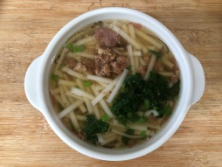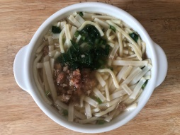
早餐(咕咕雞麵) 下午點心(鍋燒烏龍麵)
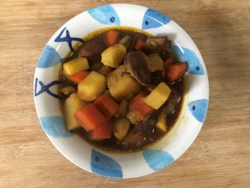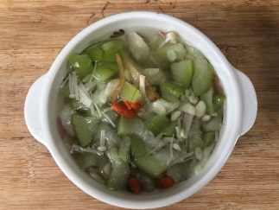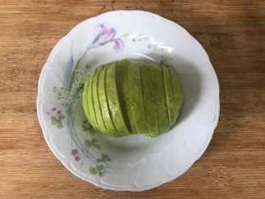
午餐(紅燒三層肉燴飯、枸杞絲瓜湯、芭樂)

